TUGAS NOSQL MANDIRI 06
PENGEMBANGAN PERANGKAT LUNAK



Abdullah Qa’id Mu’aadz | 22255601001

PeTIK II Jombang YBM PLN Tahun Akademik 2022/2023
Denanyar Utara, Plosogeneng,Kec. Jombang,
Kabupaten Jombang, Jawa Timur
Proses Pembuatan Database,
Collection Dan Dokumennya
- Membuat Database
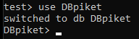

- Membuat Collection
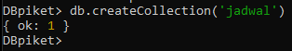

- Membuat Document
